Todos os brinquedos de plástico já fabricados na história ainda estão entre nós. E o seu impacto também.

CARINA MARTINSCOLABORAÇÃO PARA ECOA, EM SÃO PAULO
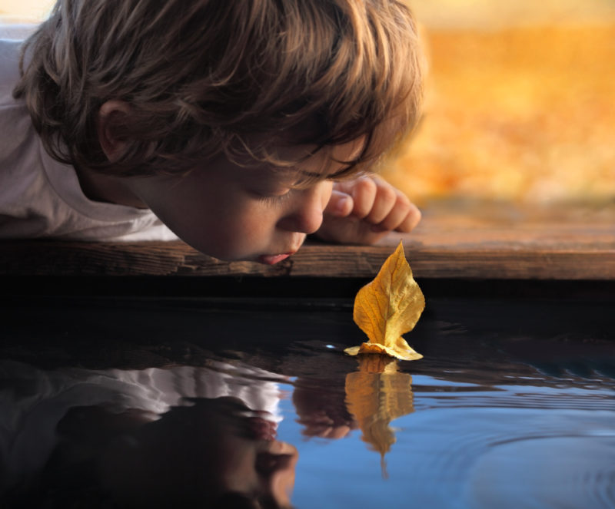
PROPOSTA: ESCOLHA UMA DAS SEGUINTES ATIVIDADES:
1) ANDE PELO QUINTAL DE SUA CASA. RECOLHA GRAVETOS, FOLHAS SECAS, PEDRINHAS, ENFIM, O QUE VOCÊ ENCONTRAR PARA CONSTRUIR UM BRINQUEDO.
CONSTRUA-O, TIRE UMA FOTO BEM BONITA E ENVIE PARA O ARQUIVO O NOSSO GRUPO.
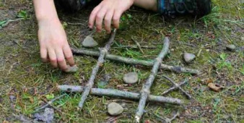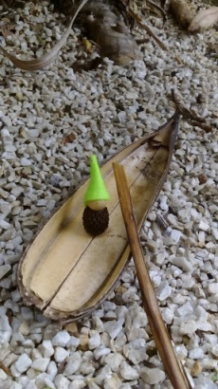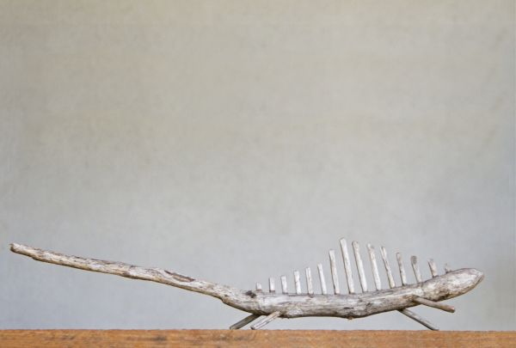

2) ASSISTA AO DOCUMENTÁRIO “UM NOVO OLHAR SOBRE O PLÁSTICO”, EM https://www.youtube.com/watch?v=5kLF8TQuILc. ESCREVA UM COMENTÁRIO SOBRE O FILME.
